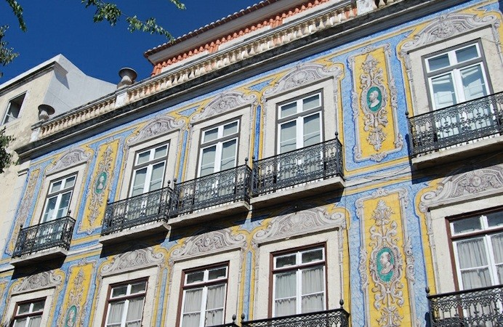
GRAN TOUR UNICO DEL PORTOGALLO: DA PORTO A LISBONA
iviaggidigiorgio.it/destinazioni/gran-tour-unico-del-portogallo-da-porto-a-lisbona/

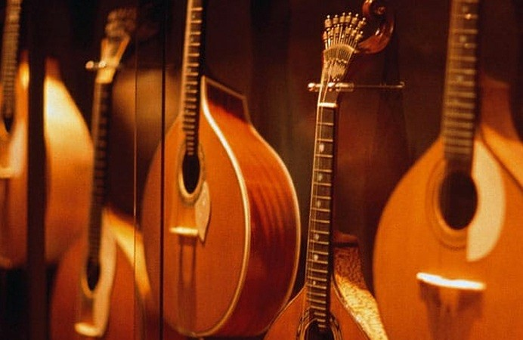
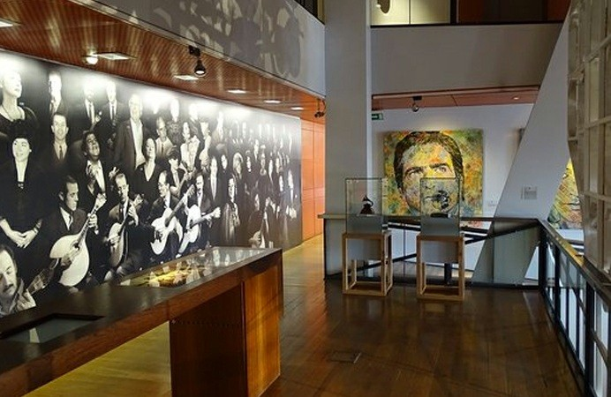

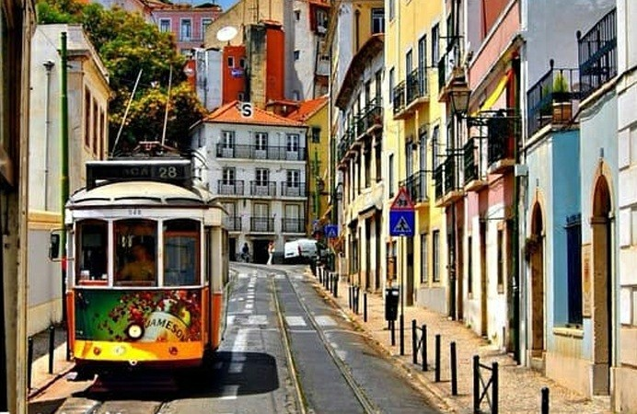
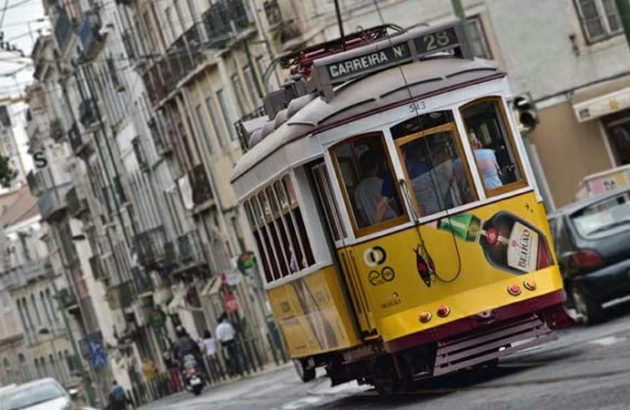

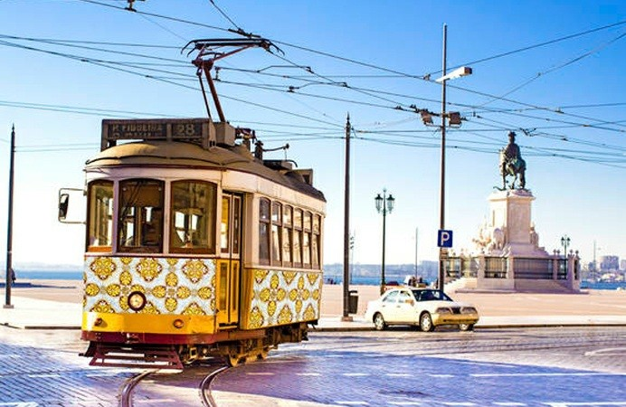
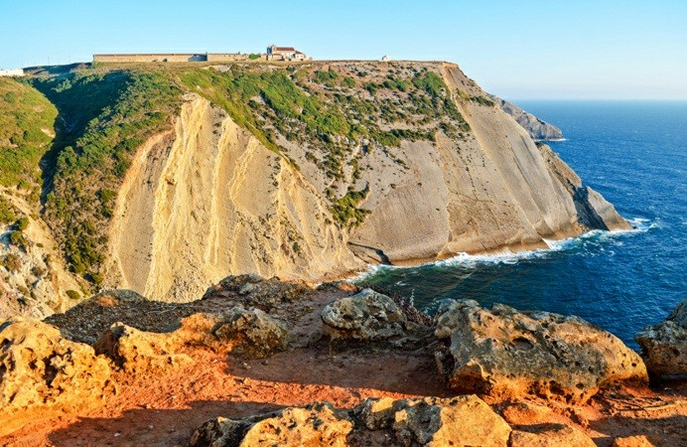

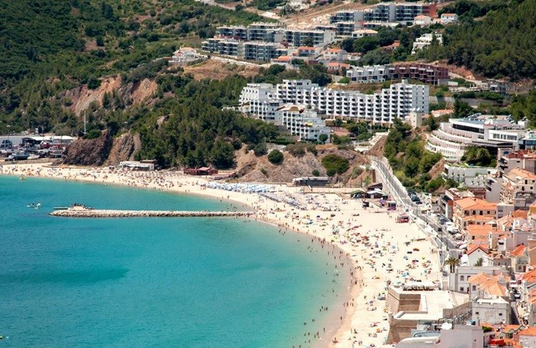
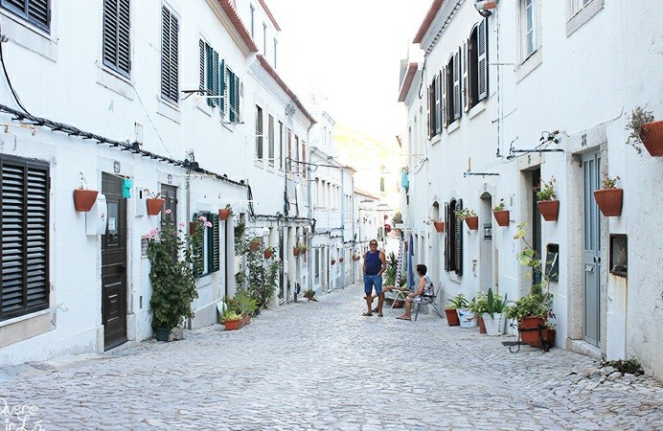

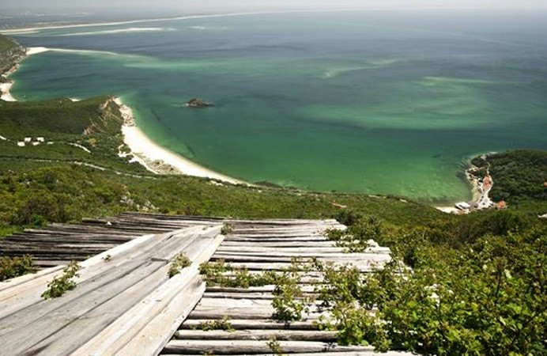
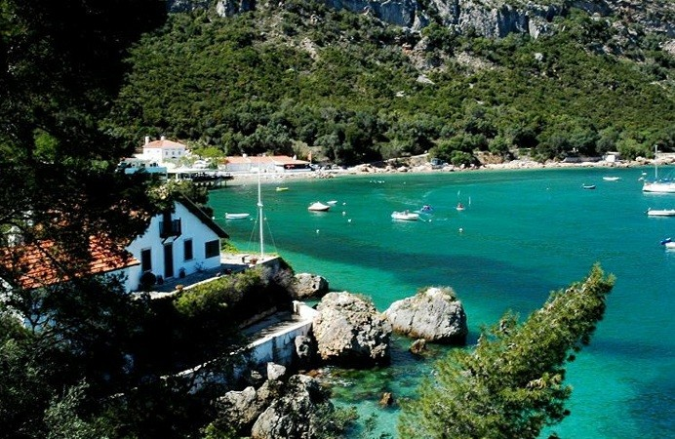

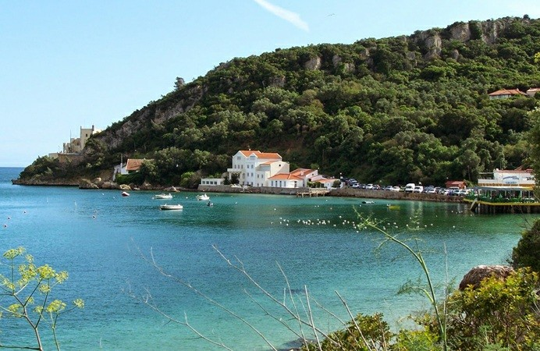
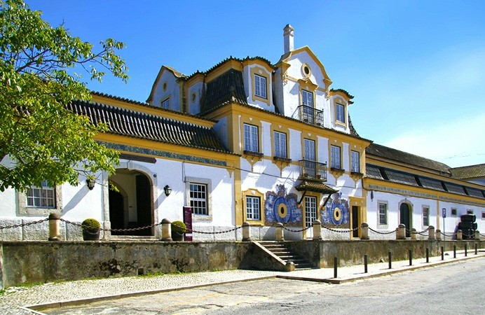

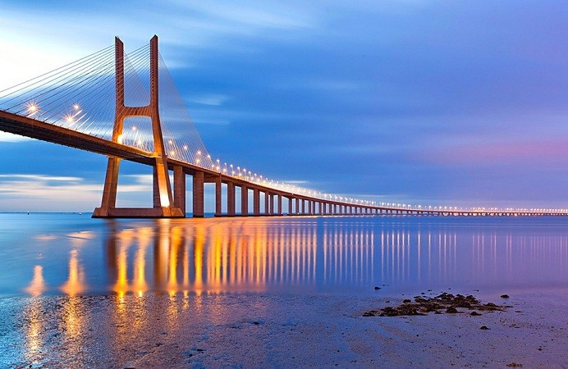
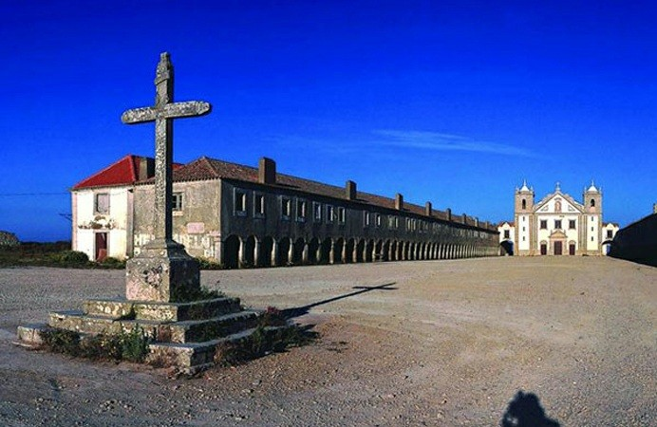

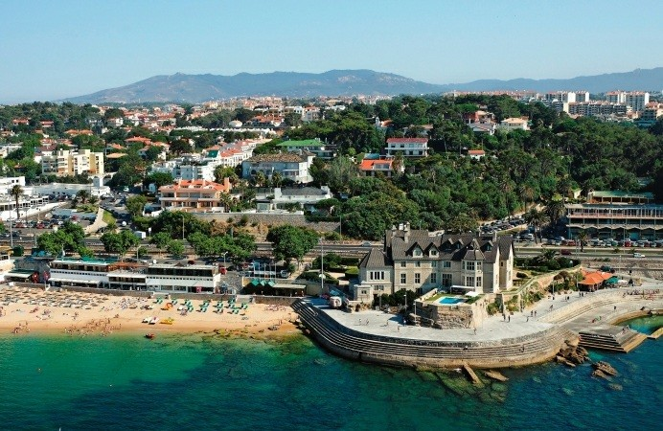
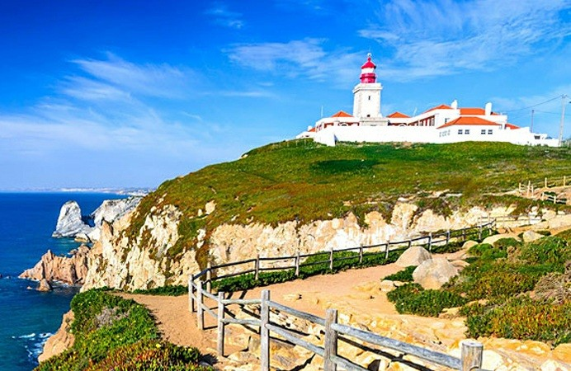

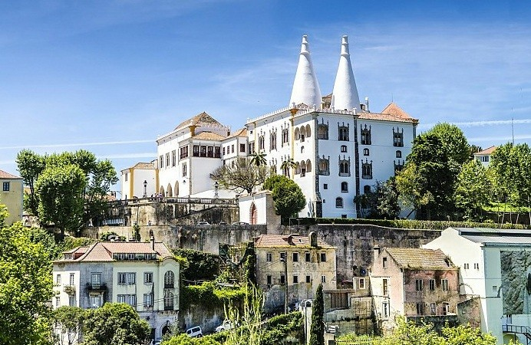
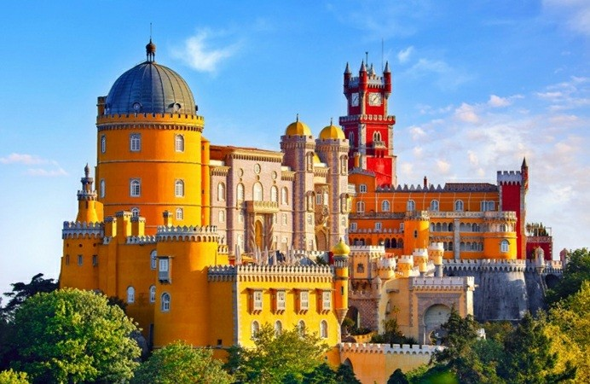

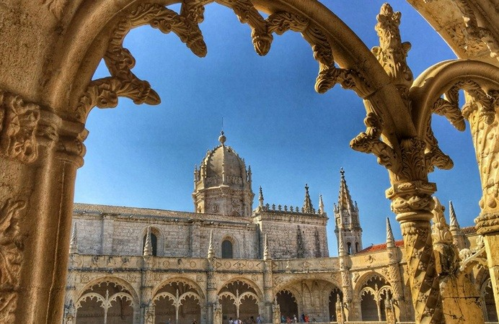
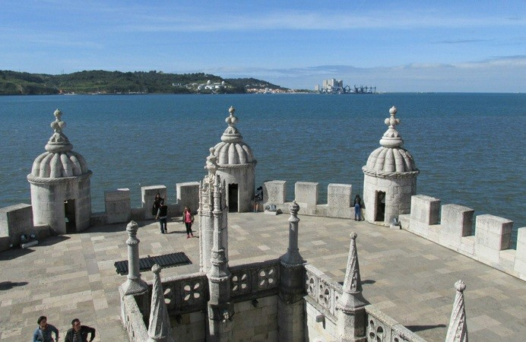

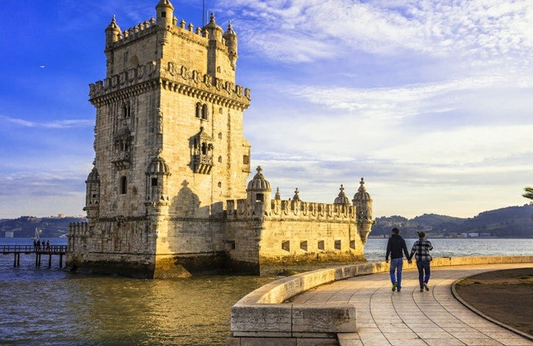
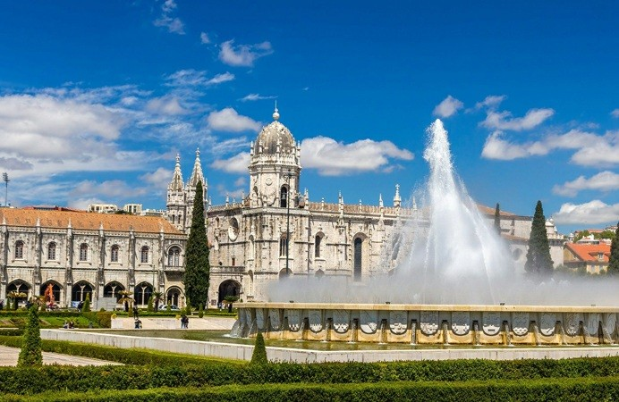

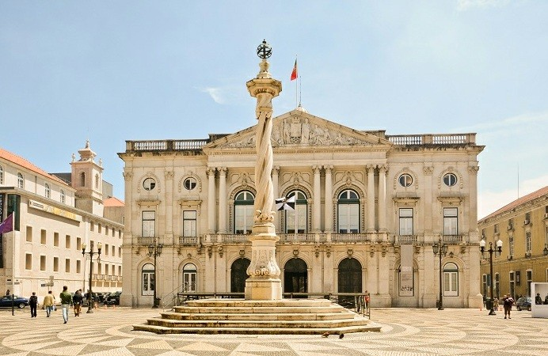
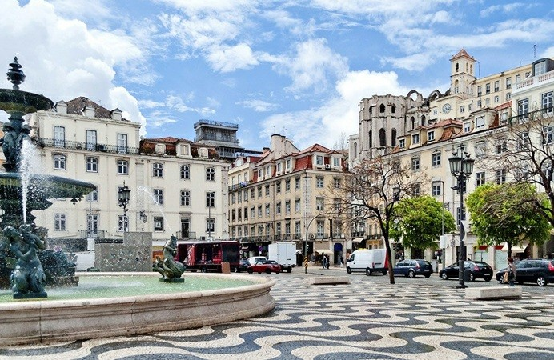

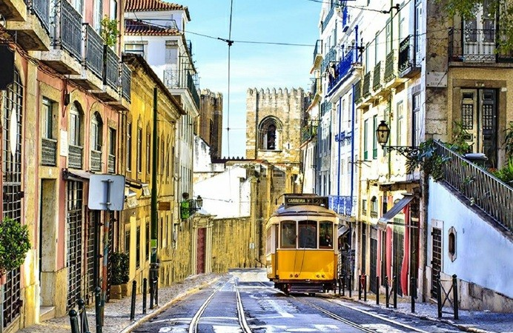
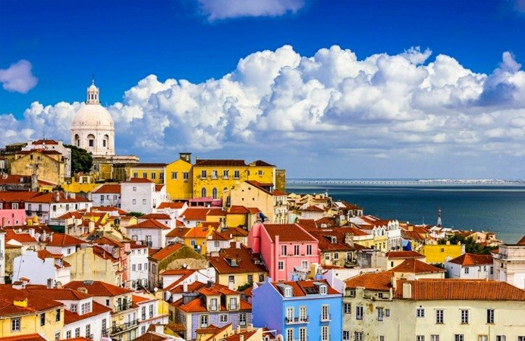

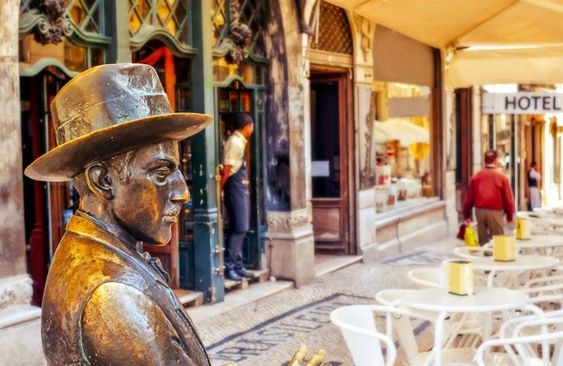
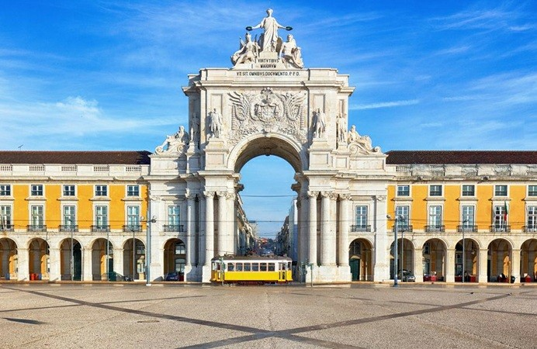

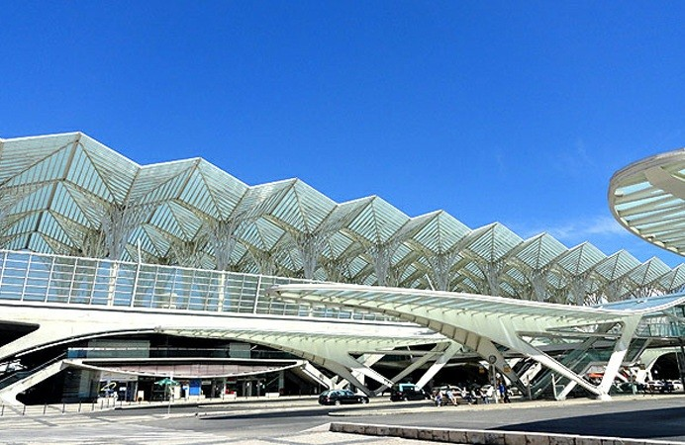

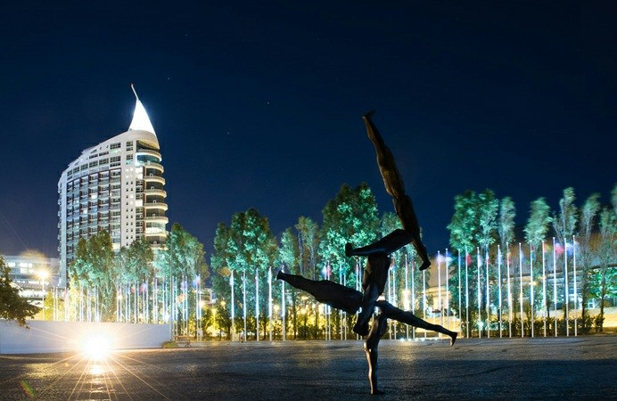
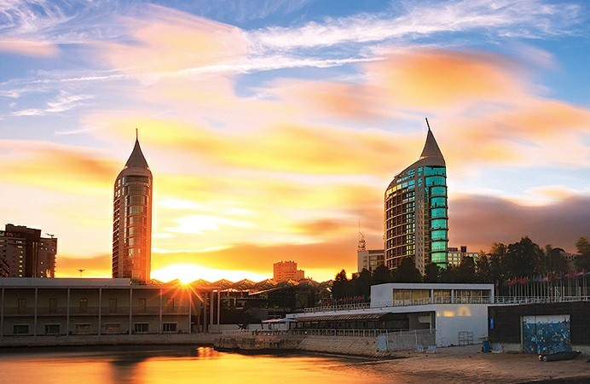

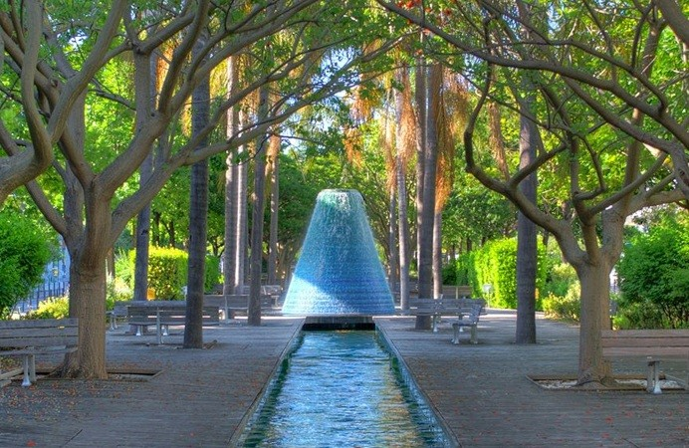
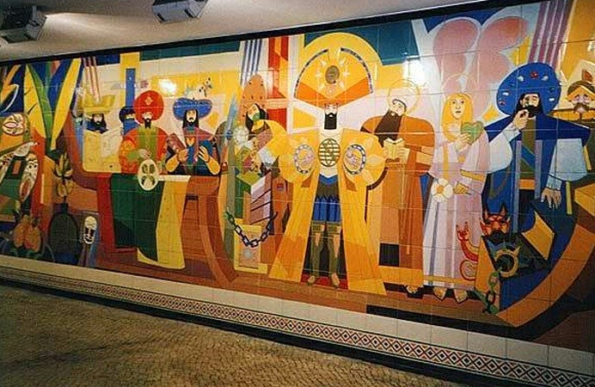

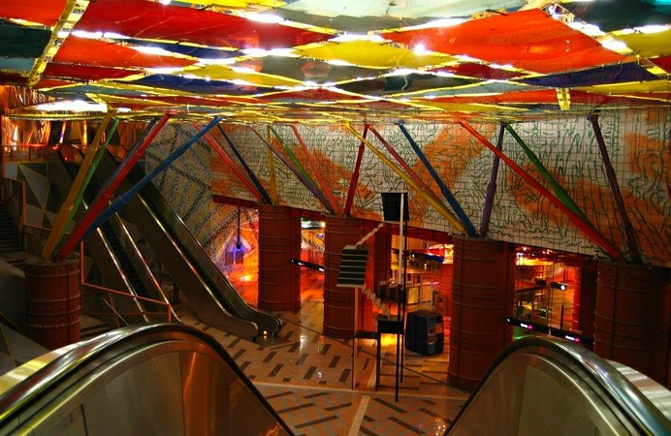
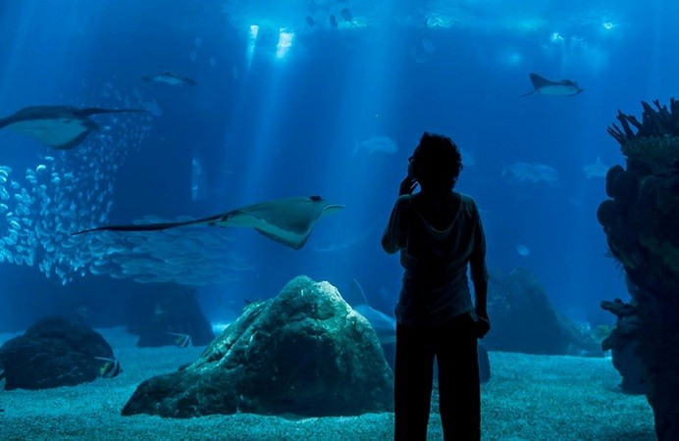

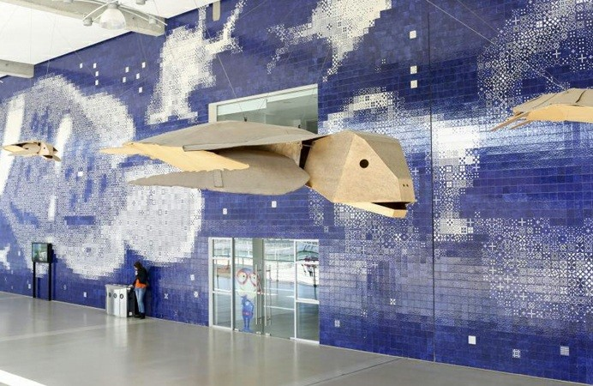
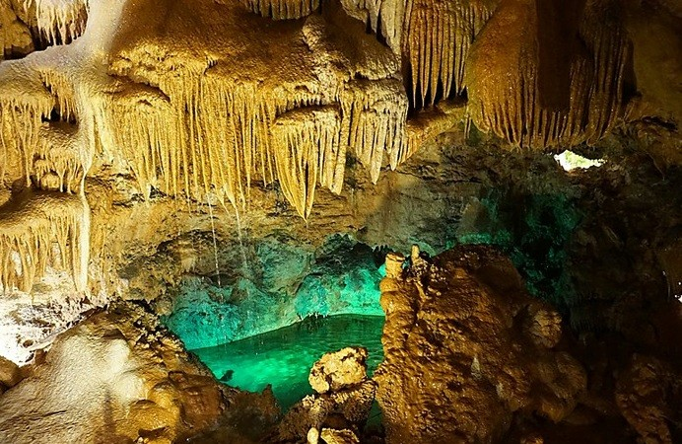

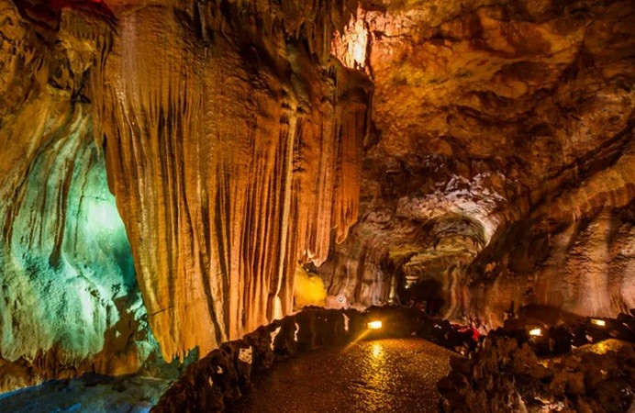
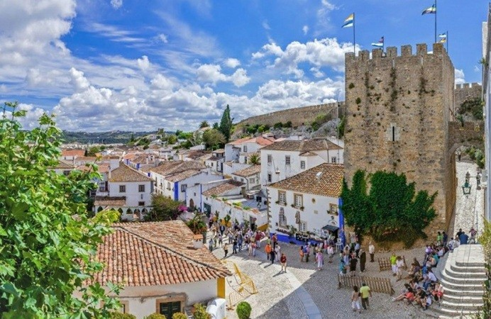

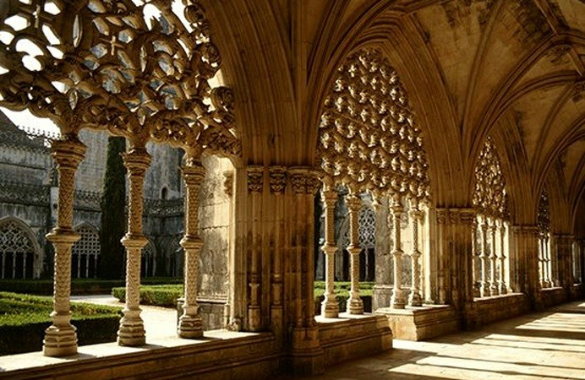

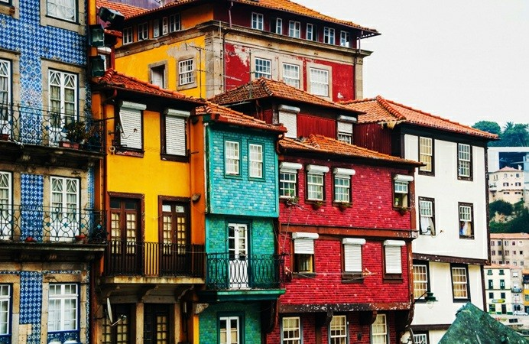
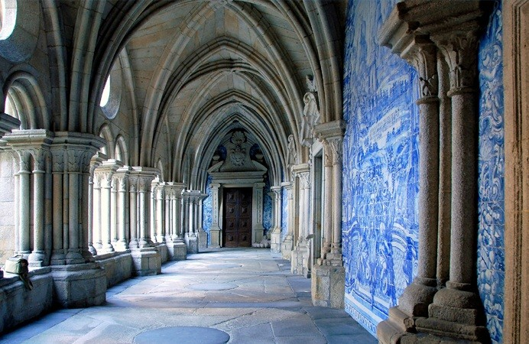

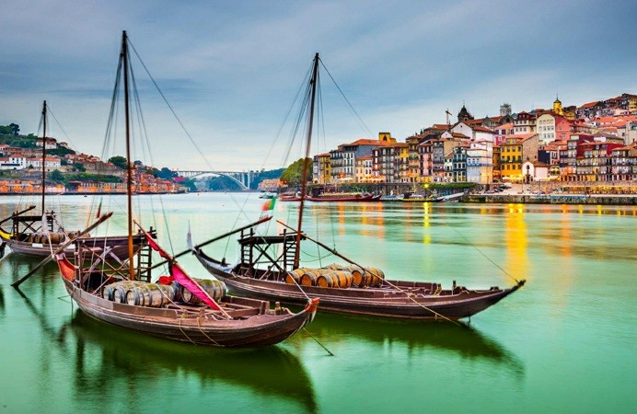
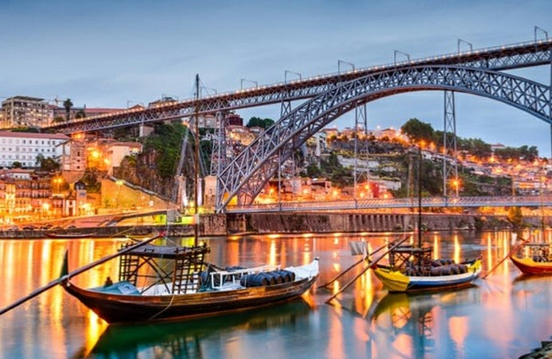

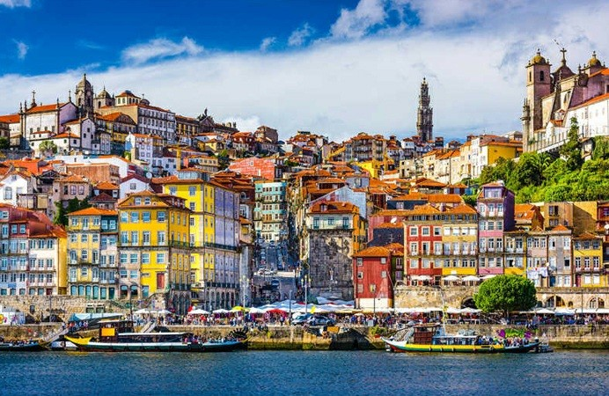
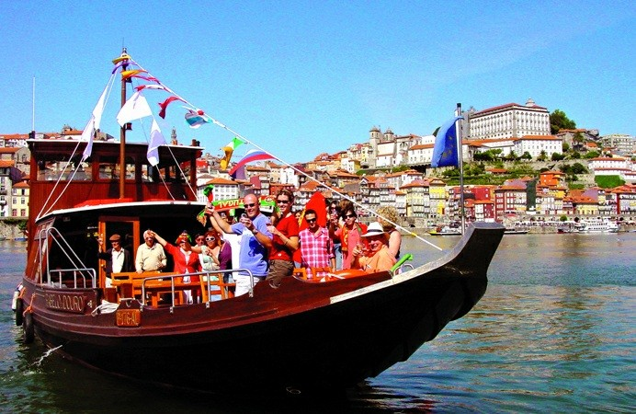

In Breve
Siamo tutti portoghesi.

Ogni volta che guardiamo al di là dei nostri orizzonti, che cerchiamo nuove rotte o-

scegliamo-l’avventura, portiamo in noi uno spirito vecchio di secoli… Scopri il Portogallo visitando la sua capitale: Lisbona.
Pregna di storia ma anche ricca di club, bar e locali notturni, Lisbona si è guadagnata la reputazione di essere una delle città più alla moda. Sorge sulle sette colline del fiume Tago.
Le sue splendide vedute colpiscono lo sguardo ad ogni passo. Più che solenne è seducente, è umana, facile da esplorare, sia a piedi che con i suoi caratteristici ascensori; i suoi dedali di strade con i ciottoli e gli edifici piastrellati di azulejos invitano ad un romantico vagare. Per non scrivere del resto del Paese, cittadine Patrimonio dell’Umanità che quindi non hanno bisogno di nessuna presentazione.
Partenza: 06 luglio - 14 luglio
Durata: 9 giorni 8 notti
Gruppo minimo: 15 persone
Costo per persona: Quota base a persona in camera doppia € 1960,00 - Supplemento singola € 480,00
Prenotazioni entro: Entro il 5 maggio versando un acconto di € 900,00 saldo entro 20 giorni dalla partenza Promozione :per tutte le prenotazioni pervenute entro il 24 aprile riduzione di 40,00 a persona e assicurazione contro annullamento al viaggio GRATIS,valore euro 70,00

Il Programma di Viaggio
Giorno 1 – sabato – Italia/Porto

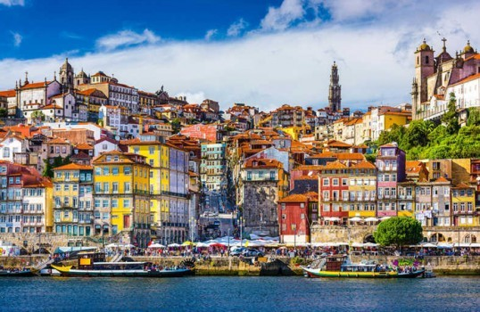

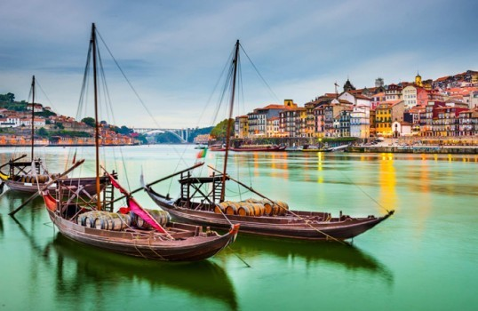

Ritrovo dei partecipanti presso aeroporto di Roma Fiumicino o Milano ( sono possibili avvicinamenti voli a tariffe confidenziali da tutta Italia) e operazioni imbarco volo per Porto, anche con scalo. Arrivo all’aeroporto di Porto e incontro con la guida locale in lingua italiana per tutta la durata del tour.
Crociera dei Ponti sul fiume Douro, per avere una prima panoramica della città. Trasferimento in hotel cena e pernottamento.

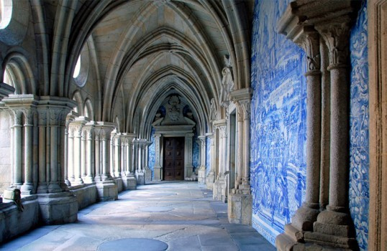
Giorno 2 – domenica – Porto

Prima colazione in hotel. Visita guidata di Porto, capitale del nord e seconda città del paese.

Passeggiata nel centro storico di Porto, Patrimonio dell’Umanità dal 1996; Cattedrale, Palazzo della Borsa, quartiere Ribeira e sosta per degustazione cantina vino Porto. Pranzo in ristorante durante le visite. Proseguimento delle visite della città. Cena e pernottamento in hotel.

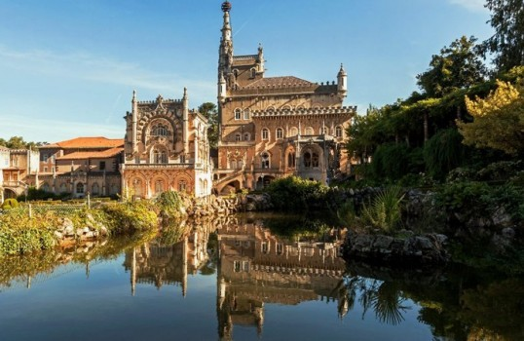
Giorno 3 – lunedì – Porto/Buçaco/Coimbra

Prima colazione in hotel. Sosta a Buçaco, foresta vasta e maestosa, un autentico giardino botanico che ospita quasi 700 specie native ed esotiche.
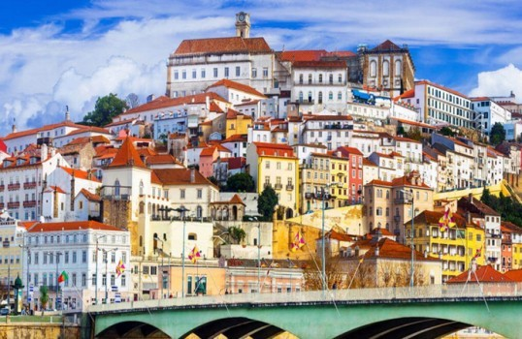
Proseguimento per Coimbra, sede di una delle più antiche università d’ Europa.

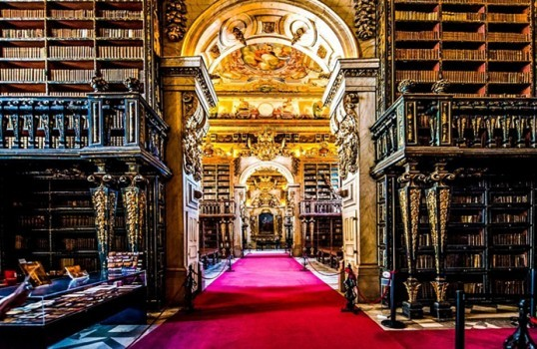

Visita della preziosa Biblioteca Joanina in stile barocco. Pranzo durante le visite. Cena e pernottamento in hotel di charme.

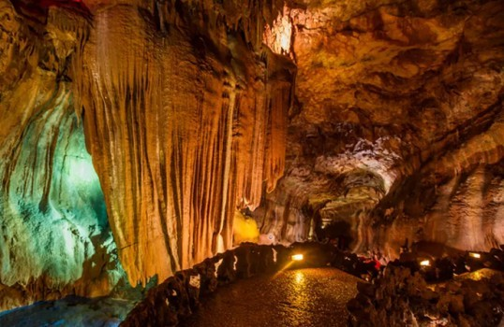
Giorno 4 – martedì – Coimbra/Mira de Aire/Batalha/Óbidos/Lisboa

Prima colazione in hotel. Partenza per visitare le Grotte di Mira de Aire. La loro formazione risale a 150 milioni di anni fa, nel Giurassico medio.

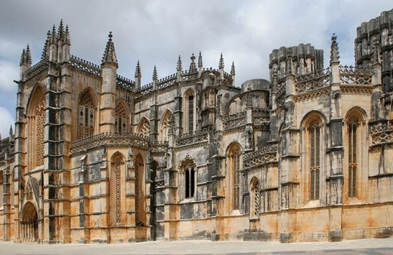
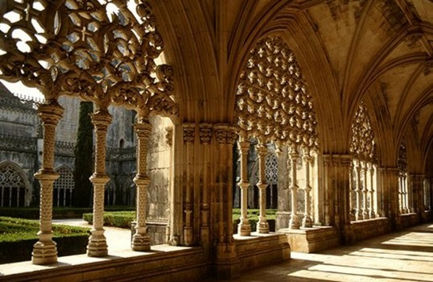

Continuazione per Batalha dove si visita il Monastero, capolavoro dell’arte gotica, costruito nel XIV secolo. Pranzo durante le visite.

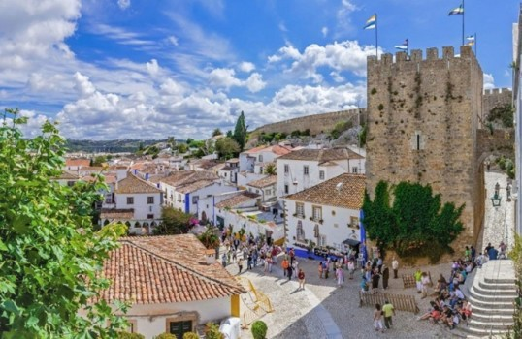

Nel pomeriggio Obidos, un villaggio medievale interamente circondato da mura. Degustazione del tipico liquore nel bicchiere di cioccolato. Arrivo in serata a Lisbona. Sistemazione in hotel, cena e pernottamento.

Giorno 5 – mercoledì – Lisbona
Prima colazione in hotel. Partenza in mattinata con la guida per una scoperta della cittá in metropolitana. La metropolitana di Lisbona è un importante opera di arte urbana in funzionamento in Lisbona dal 19: le stazioni furono decorate con “azulejos”, ceramiche colorate che fanno parte della tradizione portoghese da quando furono introdotti in Portogallo. Faremo quindi un percorso che ci permetterà di vedere alcune delle stazioni più interessanti: la ligna gialla passando per le stazioni di Campo Grande, cidade Universitária, Campo Pequeno, Marquês de Pombal mentre la ligna rossa, è la più moderna. Arrivo al quartiere Expo, quartiere nato per ospitare l’Expo internazionale del 1998. Aperitivo per aprezzare la belleza del giume Tago in un ambiente rilassante e cosmopolita. Pranzo. Di pomeriggio, visita del quartiere EXPO: : stazione ferroviaria di Oriente, opera dell’artista spagnolo Santiago Calatrava; centro commerciale Vasco da Gama, il Jardim Garcia d’Orta, giardini d’acqua con laghetti, Vasco da Gama, Padiglione della Conoscenza. Finalmente, visita all’Oceanario, uno dei più grandi acquari del mondo. Ritorno in hotel: cena e pernottamento.
Aperitivo allo ….con una vista panoramica mozzafiato sulla città ESCLUSIVA DE I VIAGGI DI GIORGIO. Pranzo.

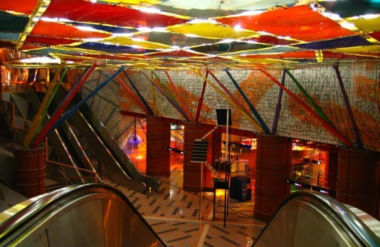

Nel pomeriggio visita del Parco delle Nazioni e dell’Oceanário, acquario d’Europa.
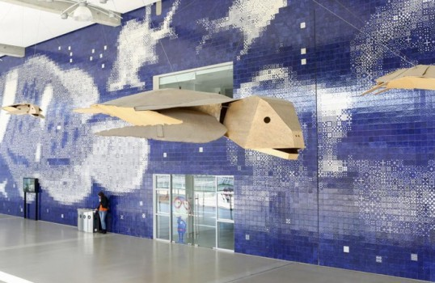

Cena e pernottamento in hotel.

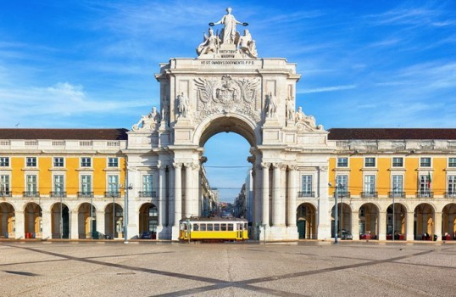
Giorno 6 – giovedì – Lisbona

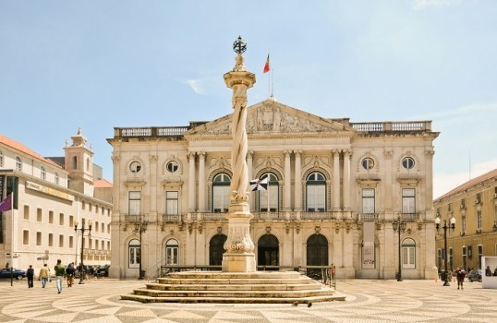

Prima colazione in hotel. Passeggiata a piedi in centro storico per conoscere il quartiere di Chiado e Baixa.
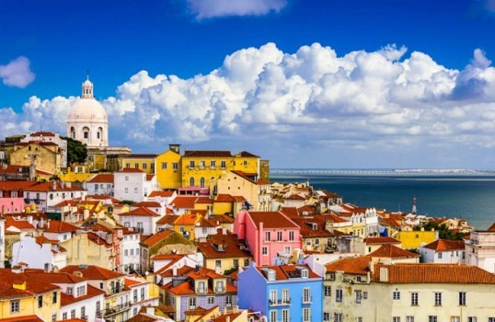
Continuazione della visita per Alfama, con la guida. Pranzo in ristorante locale.

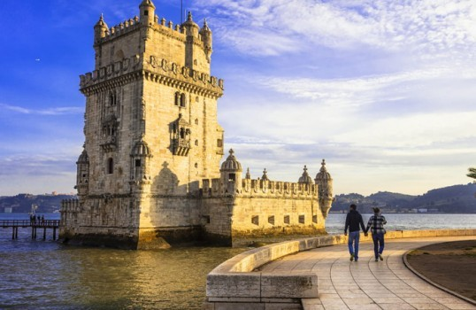
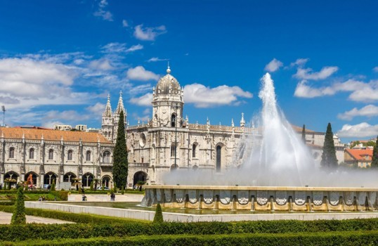

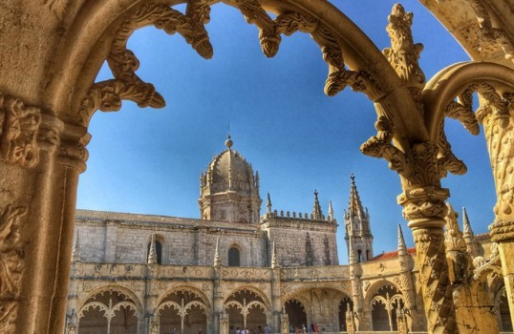

Nel pomeriggio, visita delquartiere de Belém, dedicato alle scoperte marittime: la Torre di Belèm, il monumento delle Scoperte ed il Monastero di Jeronimos, capolavoro dell’arte manuelina. Sistemazione in hotel, cena e pernottamento.

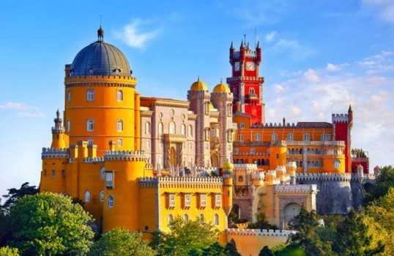
Giorno 7 - venerdì – Sintra/Cabo da Roca/Cascais/Estoril

Prima colazione in hotel. Visita di Sintra, famosa residenza estiva dei sovrani portoghesi situata in uno splendido paesaggio, classificata Patrimonio dell’Umanità dall’UNESCO. Visita del palazzo reale che si caratterizza per i suoi due grandi camini conici. Degustazione di un dolce tipico di Sintra. Pranzo durante le visite.

Ritorno a Lisbona passando per Cabo da Roca, punto più occidentale del continente europeo, Cascais e Estoril, le più rinomate località balneari portoghesi. Cena e pernottamento in hotel.

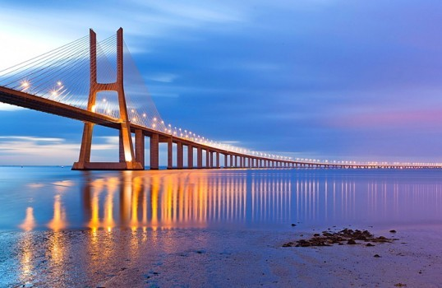
Giorno 8 – sabato – Riva Sud del Fiume Tago

Prima colazione in hotel. Attraversiamo il Ponte Vasco da Gama per arrivare ad Azeitão, piccola cittadina nella montagna di Arrábida e visita della cantina José Maria da Fonseca per degustazione del vino “Moscatel”. Continuazione per il castello di Sesimbra. Pranzo.
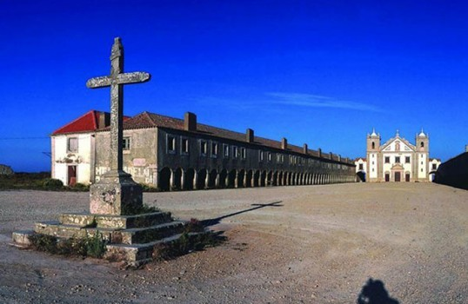

Dopo, Capo Espichel, paesaggio naturale dove fu costruito un santuario dedicato a Nossa Senhora do Cabo. Ritorno a Lisbona via il ponte “25 Aprile” e sosta davanti la statua del Gesù Cristo. Sistemazione in hotel, cena e pernottamento.

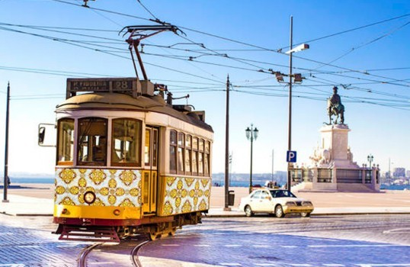
Giorno 9 – domenica – Lisbona/Italia

Prima colazione in hotel. Panoramica con il tram 28 ESCLUSIVA DEI VIAGGI DI GIORGIO.
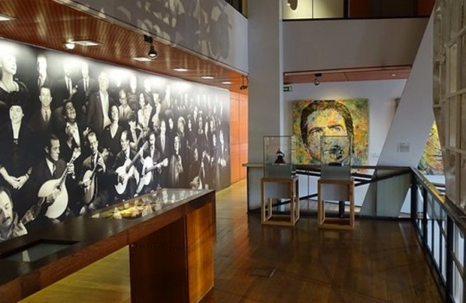

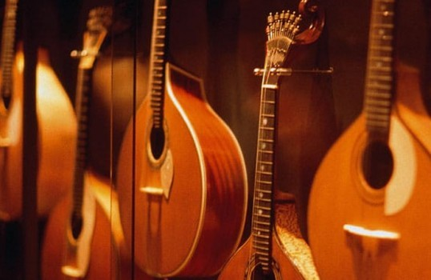

Visita del Museo del Fado, un tributo alla canzone che Lisbona ha visto nascere nei suoi quartieri popolari. Pranzo libero e tempo libero per shopping. Trasferimento all’aeroporto di Lisbona e imbarco per volo di rientro in Italia . Fine dei servizi.

Informazioni generali
La quota comprende:

Volo di linea da Roma operato da TAP con franchigia bagaglio 20 Kg ( su richiesta da altre città)
Sistemazione in hotels 4* per 8 notti tipo: hotel Black Tulip**** ad Oporto/Gaia: hotel di charme tipo Palacio da Lousao o similare; hotel tipo Real Parque**** o similare a Lisbona
Pensione completa dalla cena del primo giorno alla colazione dell’ultimo giorno Pullman GT per tutto il tour;
Guida in lingua italiana per tutto il tour dal giorno di arrivo al giorno di partenza Ingressi: Cattedrale di Porto, Palazzo della Borsa, Università di Coimbra con la Biblioteca, grotte di Mira de Aire, Monastero di Batalha, Oceanario, Monastero di Jeronimos, Palazzo Reale di Sintra, museo di fado
Degustazione del dolce tipico di Sintra (1 dolce a persona);
Visita della cantina José Maria da Fonseca per degustazione del vino “Moscatel; Degustazione del liquore nel bicchiere di cioccolato a Obidos;
Visita e degustazione in una cantina di vino Porto; Visita delle grotte di Mira de Aire;
Crociera dei Ponti sul Douro;
Ingresso e visita guidata alla metropolitana; Tram 28 con tour della città …..!!ESCLUSIVA Aperitivo a Lisbona ESCLUSIVA

Tasse e servizi;
Assicurazione medico bagaglio Kit di Viaggio
Accompagnatore dei Viaggi di Giorgio

La quota non comprende :

tasse aeroportuali € 100,00 soggette a riconferma sino emissione biglietti aerei; mance;
bevande ai pasti;
tutto quanto non menzionato nella quota comprende

